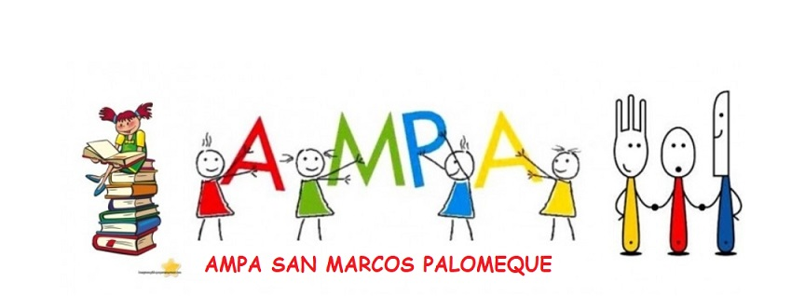

TARDE DE CINE

6 de Octubre a las 17h en el Salón de Actos

SOCIOS AMPA 0,50€

NO SOCIOS 3€

A cada participante se le dará a elegir entre un
cubo de palomitas, patatas o revuelto,
acompañado de un refresco.

